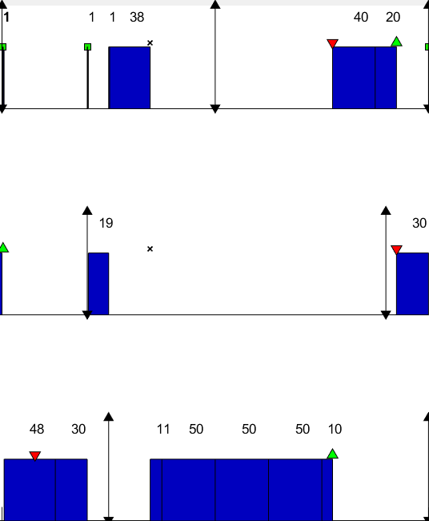Memoria sobre planificación RMS con FreeRTOS

**Configura una situación en la que se pueda observar el efecto de la inversión de prioridades.**

Podemos ver como la tarea 1 no puede ejecutarse en su periodo debido a que no puede coger el semáforo debido a que la tarea 3 tiene el semáforo cogido.